Кулер для воды Aqua Work 105-LR бело-черный
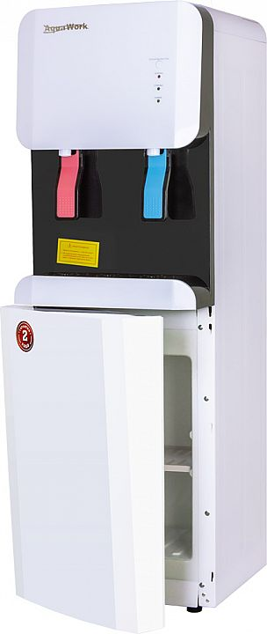 | 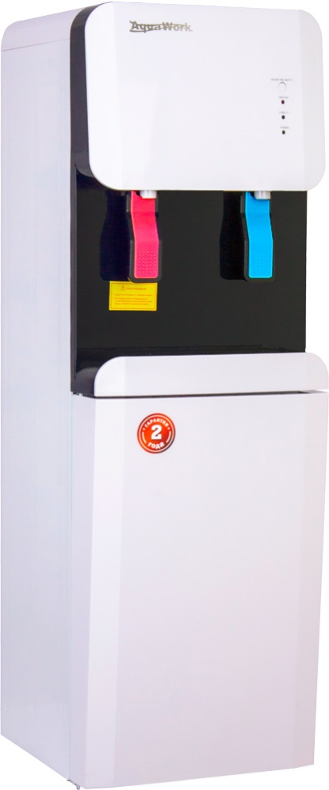 | 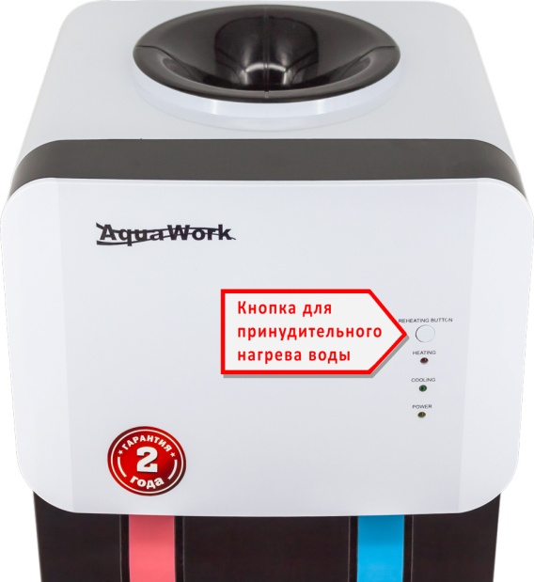
Напольный кулер для воды Aqua Work 105-LR с нагревом, компрессорной системой охлаждения и шкафчиком объемом 9.5 литров.
- Мощность нагрева 700 Вт, способен предоставить до 7 литров горячей воды в течении часа
- Полноценное компрессорное охлаждение - не менее 2 литров по-настоящему холодной воды за час
- Удобные удлиненные лапки краников "нажим кружкой"
- Кнопка для принудительного нагрева - тем, кому требуется кипяток, а не обычные 85-90 градусов
- Высота корпуса - стандартные для напольных диспенсеров 950 мм
- Внизу - шкафчик объемом 9,5 литров (28 х 20 х 17 см)
- Светодиодная индикация
- Боковые поверхности из стали рассчитаны на держание магнитных стаканодержателей

Модель | YLRS0.7-5-X(105-LR)
Нагрев воды | есть
Мощность | 700 Вт
Нагревает | ≥ 90 ºС, не менее 7л/ч
Охлаждение | компрессорное
Мощность | 90 Вт
Охлаждает | ≤ 10 ºС, не менее 2л/ч
Подача воды | кружкой
Краников | 2
Стаканодержатели | на магнитах
Место в корпусе | шкафчик, объемом 9,5 л
Установка бутыли | сверху
Индикация работы | светодиоды
Управление | тумблеры вкл/выкл
Габариты аппарата | 310x340x950 мм
Вес | 13.4 кг
Напряжение | 220-240 В / 50 Гц
Производство | Россия
Гарантия | 24 мес.

